Село Борисовка, г. Пласт, Челябинская область. Детский сад «Солнышко»
Воспитатели: Денега Наталья Николаевна
Сковородко Галина Сергеевна
Палагутина Ирина Сергеевна
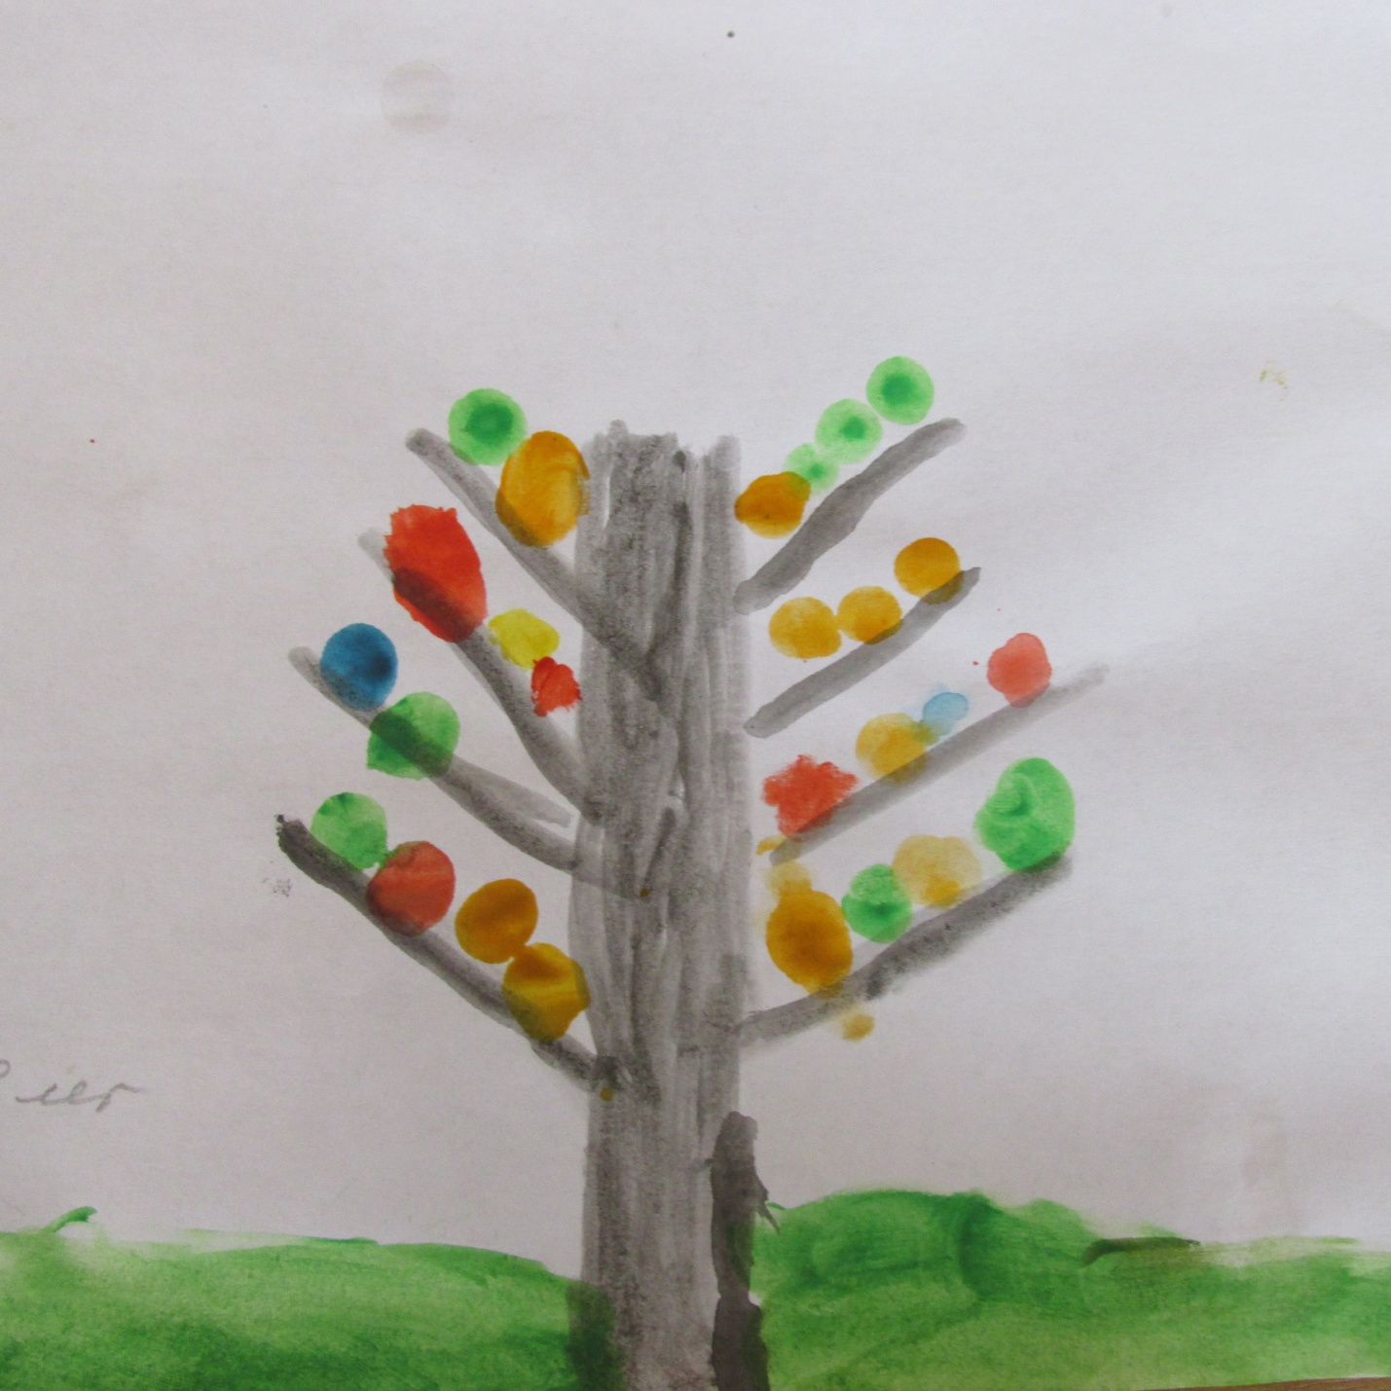
Осень золотая Марина Дунякина, 6лет, с.Борисовка,Пластовский р-н
Как хорошо в гостях у осени
Среди березок золотых...
Подольше б золота не сбросили,
Стоял бы лес, багрян и тих.

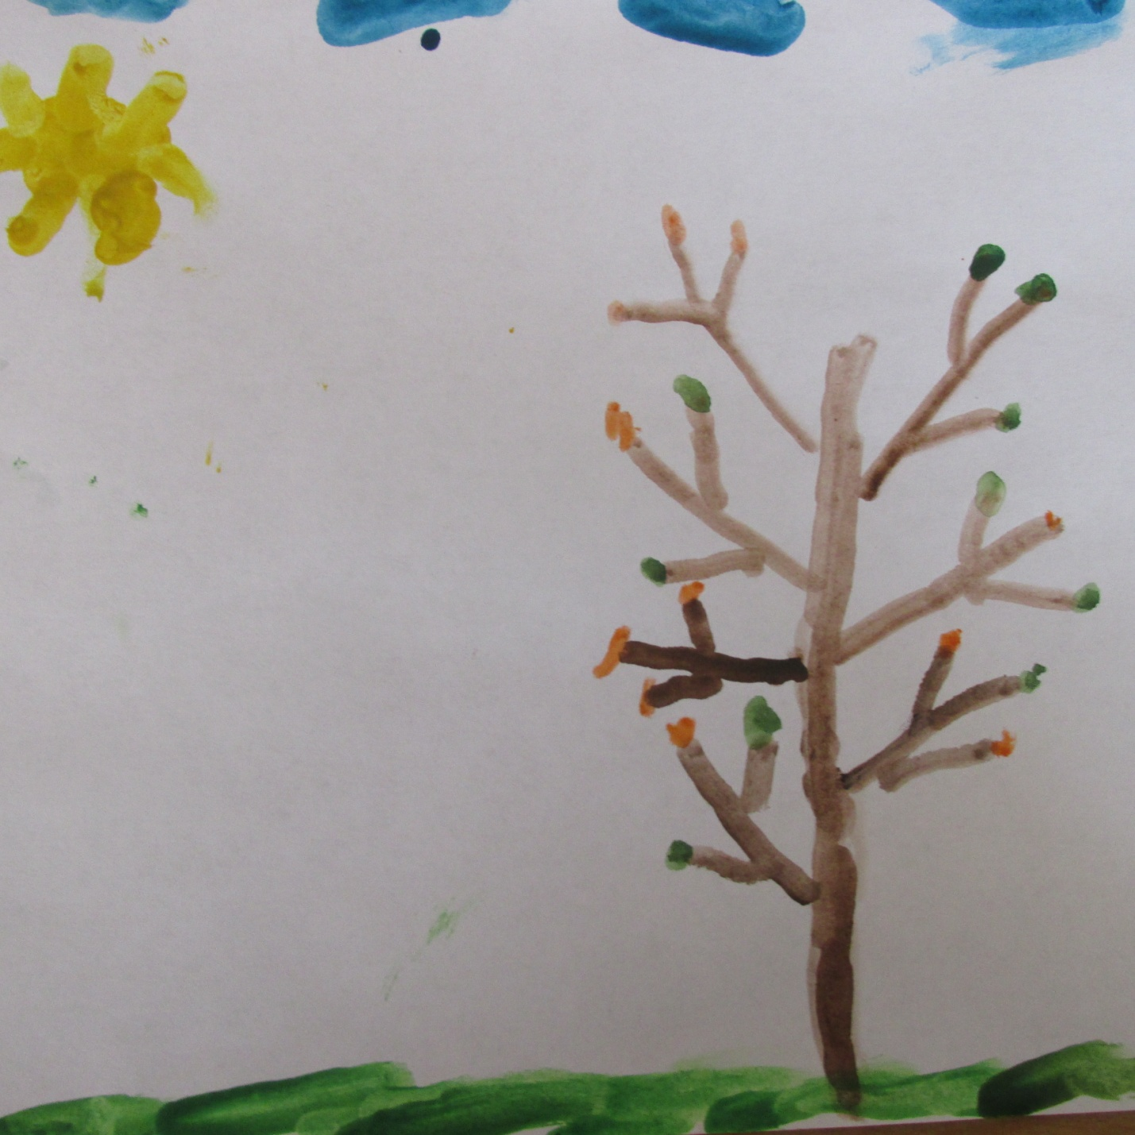
Осень Степан Александров,6лет,с.Борисовка, Пластовский р-н
Осень,
Осень...
Солнце
В тучах отсырело —
Даже в полдень светит
Тускло и несмело.

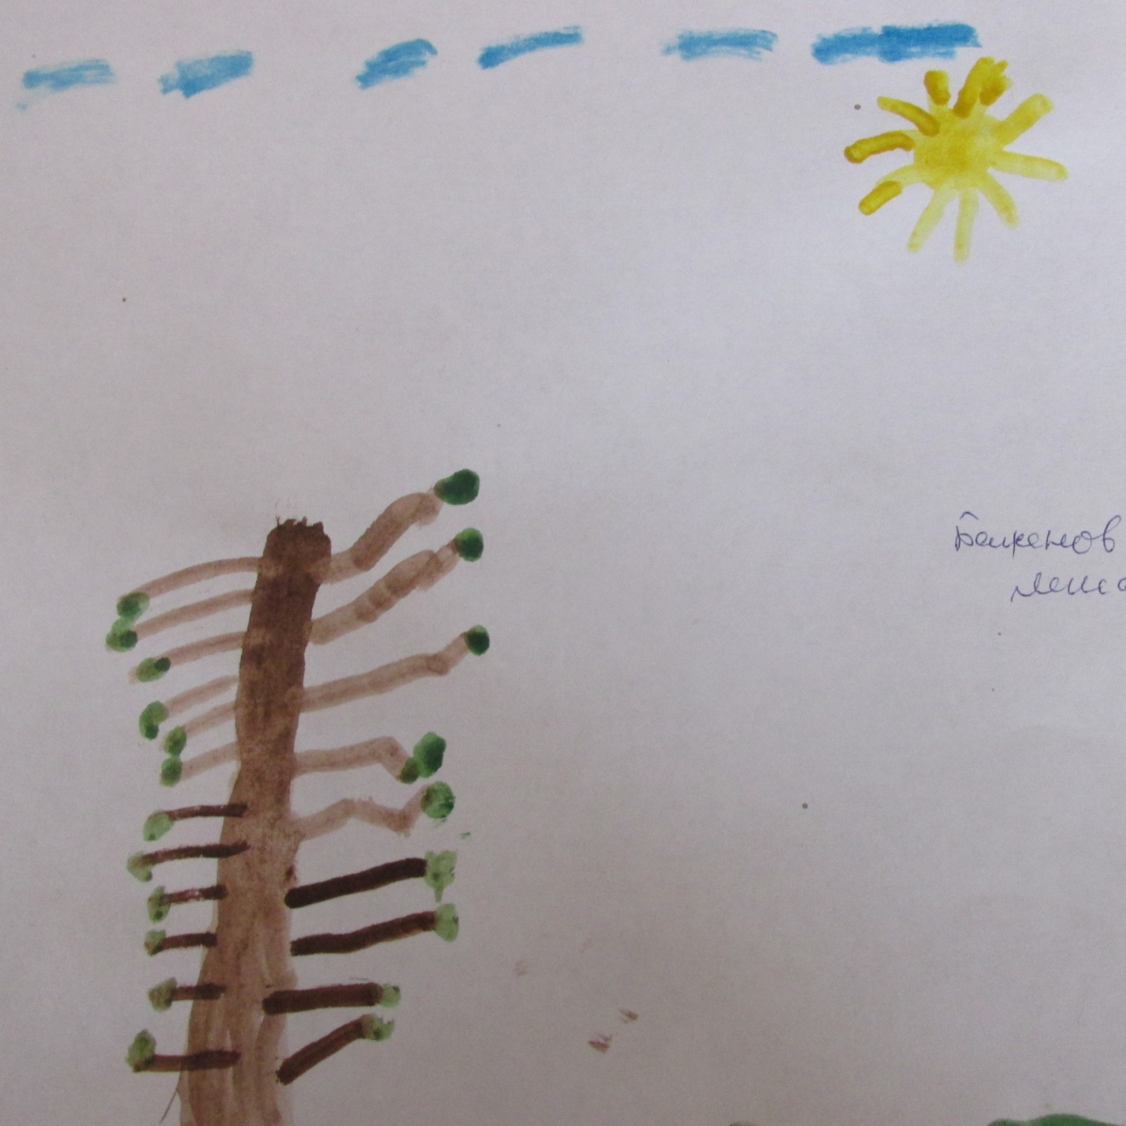
Осень Баженов Лёша,с.Борисовка, Пластовский р-н
А ветер-вор
Стараться рад -
Срывает
Золотой наряд.
Но не сдаются
Елки -
Остры
У них
Иголки!

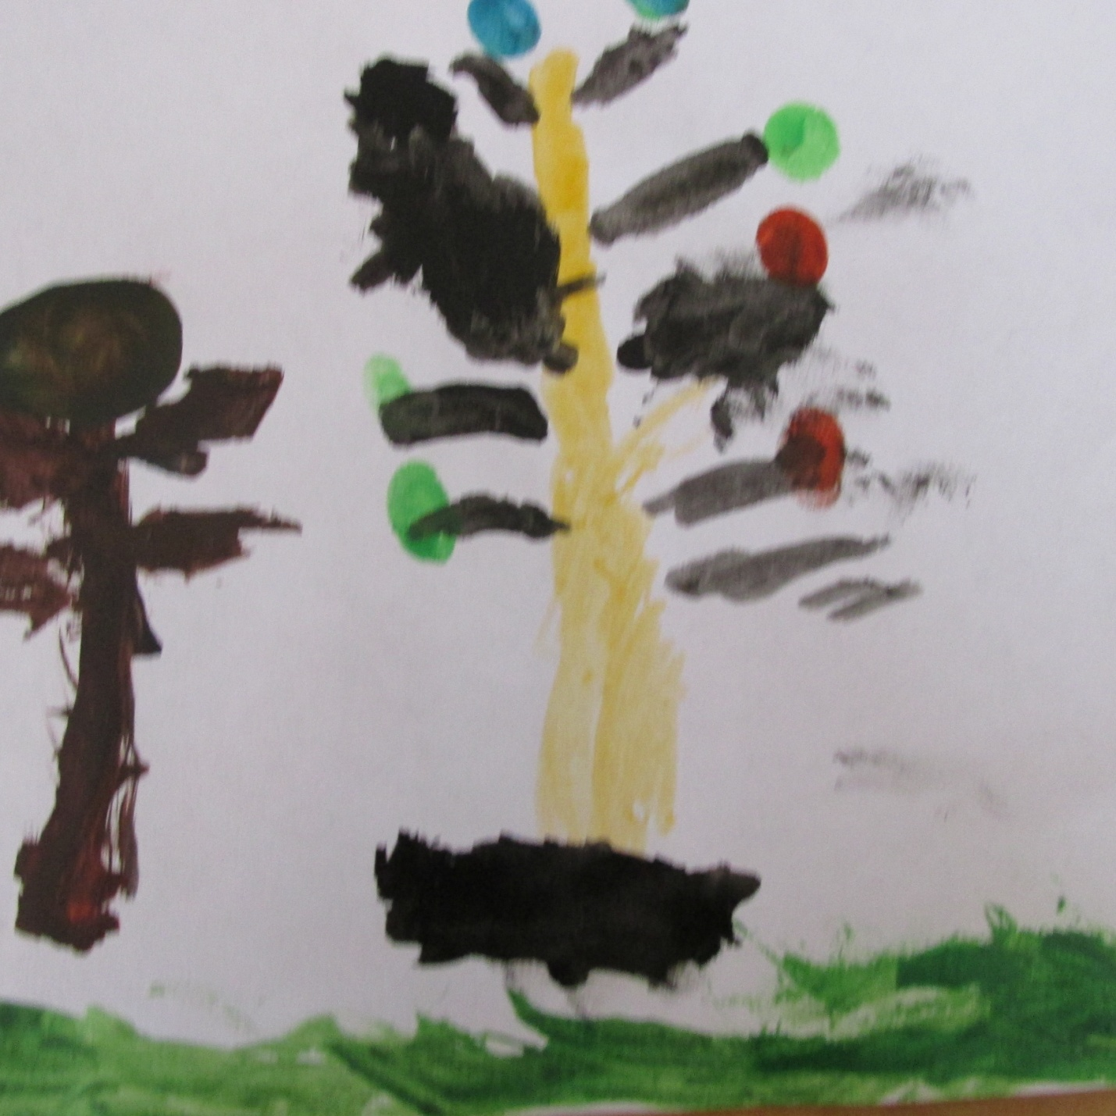
«Наступила осень...» Ваня Ситников, с.Борисовка, Пластовкий район.
Наступила осень,
Пожелтел наш сад.
Листья на березе
Золотом горят.
Не слыхать веселых
Песен соловья.

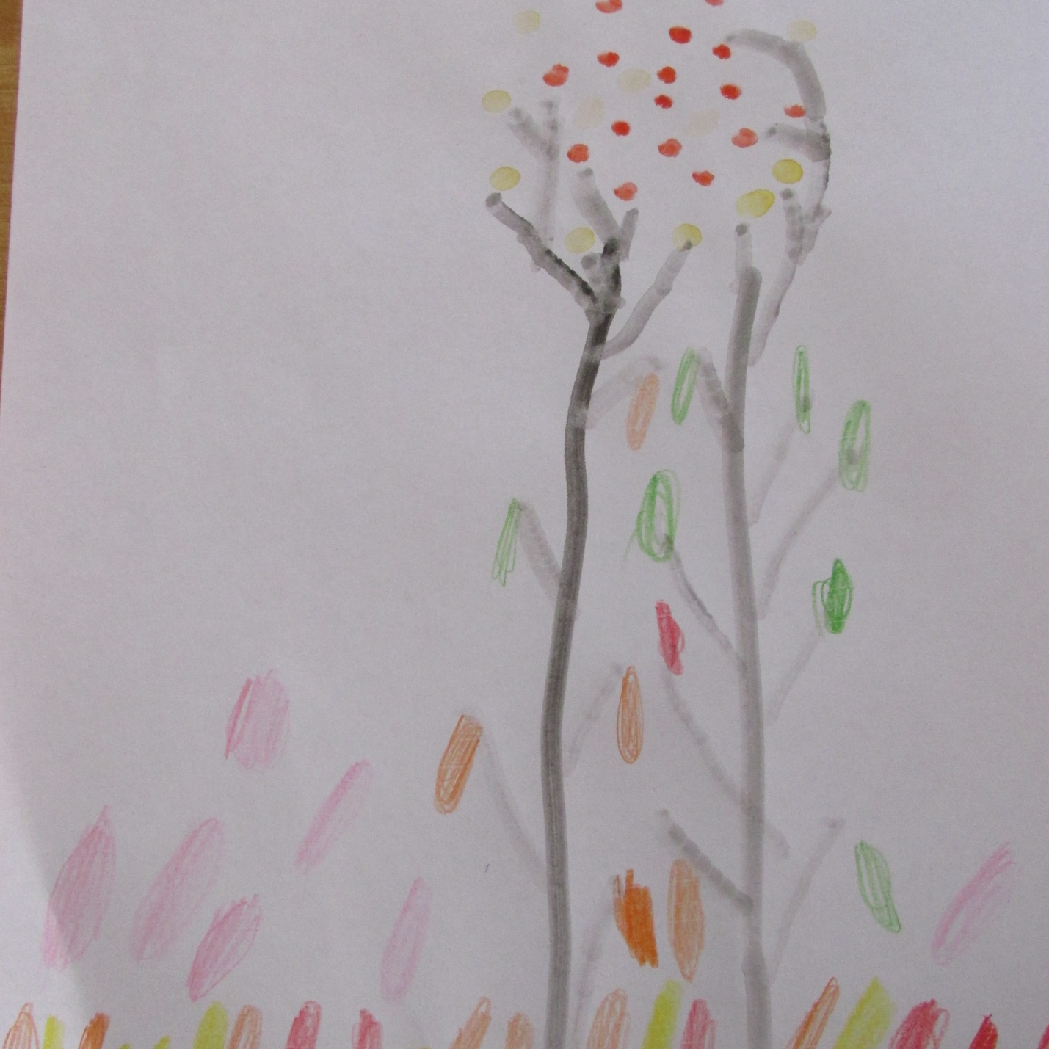
Осень золотая Терёхина Софья, 5лет, с.Борисовка, Пластовский р-н
Сколько белкам хлопот! Поспевает орех,
Кислый яблок лесной и рябина,
По кустам заалела калина, -
У хозяек заботливых спех:

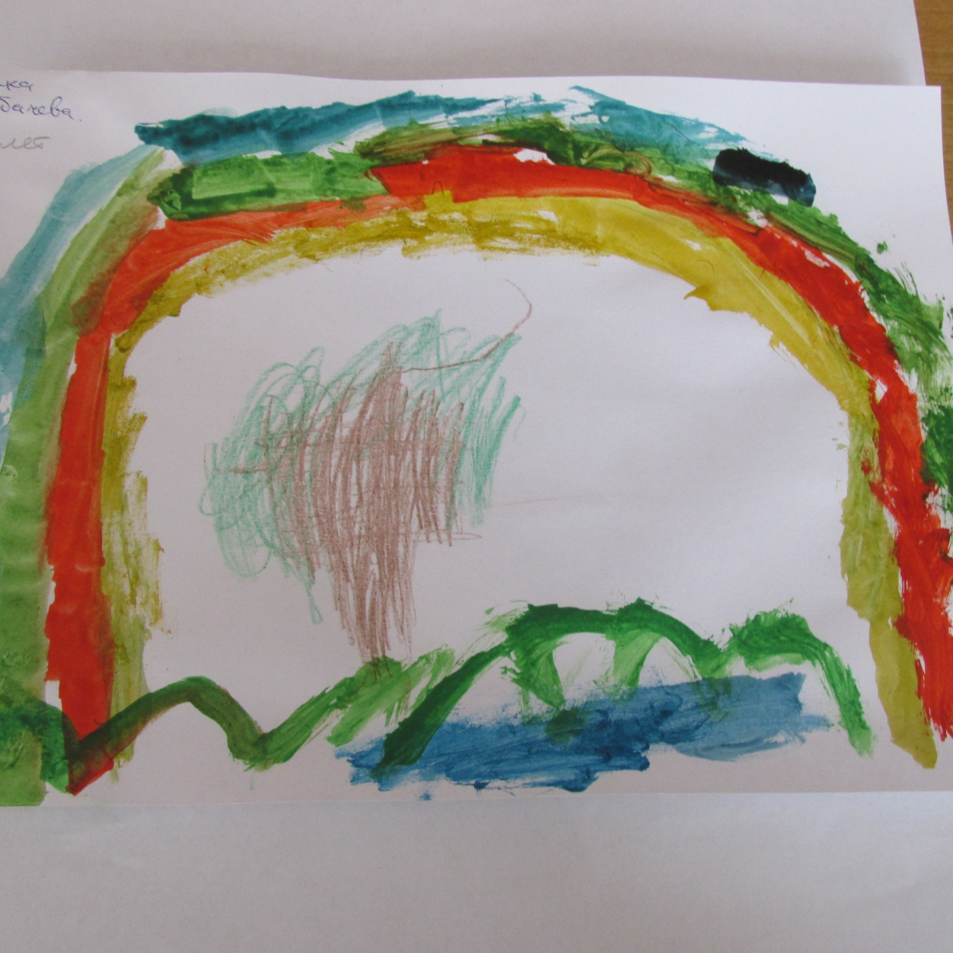
Осень разноцветная Вика Субачёва,5 лет, с.Борисовка, Пластовский р-н
Закружился надо мной
Дождь из листьев озорной.
До чего же он хорош!
Где такой еще найдешь -
Без конца и без начала?
Танцевать под ним я стала,
Мы плясали, как друзья, -
Дождь из листиков и я.

«Наступила осень...» Ваня Ситников, с.Борисовка, Пластовкий район.
Наступила осень,
Пожелтел наш сад.
Листья на березе
Золотом горят.
Не слыхать веселых
Песен соловья.

